  - Einleitung
Computer-, Daten- Rechnernetz = Verknüpfung räumlich getrennter, elektronischer Systeme zum Datenaustausch (Internet, Sensornetzwerke, Steuer- und Regulierungssysteme)
Unterschieden in: Bitrate, Reichweite, Position im übergeordneten Gesamtnetzwerk, privat oder öffentlich, unterstützte Dienste, verkabelt oder drahtlos, mobil oder fix
  - Grundbegriffe
    - Komponenten der Datenkommunikation
- Endgeräte: Quelle oder Ziel einer Nachricht (PC, Handy, Sensor)
- Netzwerkkomponente: Verbindung zwischen Netzwerken, Anbindung von Endgeräten, ermöglicht Datenfluss (Router, Switch, Access Point)
- Übertragungsmedium: Verbindungen zwischen Komponenten, Pfad der Datenübertragung (Drahtlos, Kupfer, Lichtwellenleiter)
    - Netzwerkabdeckung – LAN, WAN, PAN
Local Area Network (LAN)
- Geografisch klein, An-/Verbindung von Endgeräten, 1 Admin, hohe Bandbreite
Wide Area Network (WAN)
- Geografisch groß, Verbindung von LANs, mehrere Admins, niedrigere Bandbreite
    - Netztopologie
Art und Weise der physikalischen / logischen Verbindung zwischen Netzkomponenten
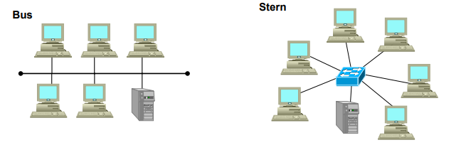
    - Cast (Kommunikationsform)
- Unicast: Nachricht an genau einen Empfänger
- Broadcast: Nachricht an alle Teilnehmer des Netzwerks
- Multicast: Nachricht an mehrere Teilnehmer des Netzwerks
- Anycast: Nachricht an die „erstbesten“ einer bestimmten Teilnehmergruppe
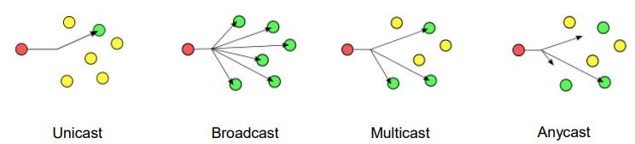

  - Regeln, Protokolle und Modelle
    - Grundregeln der Datenkommunikation
- (De-)Codierung der Information
- Format, Struktur, Beginn, Ende …
- Nachrichtengröße
- Zeitpunkt der Sendung, Flusskontrolle, Timeout
- Optionen der Nachrichtenübertragung: Cast, Acknowledgement
- Verbindungsaufbau:
  - Verbindungsorientiert: Verbindungsaufbaue -> Daten -> Verbindungsabbau
  - Verbindungslos: keine Absprache -> Daten werden direkt gesendet
    - Schichtenmodell
Drei Grundprinzipien:
- Horizontale Kommunikation: Botschaften haben nur auf der Ebene, auf der sie mit Hilfe eines Protokolls ausgetauscht werden, eine Bedeutung
- Vertikale Kommunikation: eine höhere Schicht nutzt die Dienste der darunterliegenden Schicht und gibt die Nachricht entsprechend weiter
- Unabhängigkeit voneinander
    - Die TCP/IP Protocol Suite und das OSI-Modell
Protocol Suite = Sammlung von Protokollen
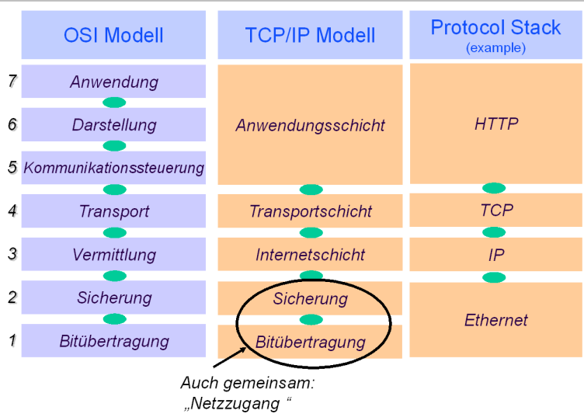

Anwendungsschicht
Beschreibt Protokolle und Netzanwendungen, die über mehrere Endsysteme verteilt sind, zB Datentransfer (FTP) für Mail (SMTP, IMAP) oder Webabfragen (http)
Schicht 7 – Anwendungsschicht: Schnittstelle zur Anwendung
Schicht 6 – Darstellungsschicht: Absprache der Teilnehmer über Darstellung der Daten
Schicht 5 – Kommunikationssteuerung: Absprache zwischen 2 Partnern bezüglich einer Session

Transportschicht (Transport Layer)
Überträgt Nachrichten der Anwendungsprotokolle zwischen den Endpunkten und bietet einen einheitlichen Zugriff auf das Kommunikationsnetz, ohne dass dessen Eigenschaften konkret berücksichtigt werden müssen (UDP, TCP)
- Segmentierung der Daten
- Flusssteuerung
- Fehlersicherung und -behebung
- Bereitstellung einer logischen Verbindung
- Identifikation einer bestimmten Anwendung durch Adressierungsmechanismus (Port-Nr)

Netzwerk- bzw. Vermittlungsschicht (Network Layer)
Verantwortlich für den netzübergreifenden Transport von Daten zwischen Endsystemen und Verwendung von netzwerkübergreifenden Adressen, die hardwareunabhängig sind und ein Netz logisch strukturieren (IP-Adressierung). Höhere Schichten bleiben vom Problem der Wegwahl (Routing) unberührt.

Sicherungsschicht (Data Link Layer)
- Organisation der Bits, Strukturierung der Informationen in logische Gruppen (Frames)
- Auf- und Abbau gesicherter Verbindungen
- Adressierung des Empfängersystems anhand der Hardwareadresse (MAC-Adresse)
- Zugriffsregelung zur gemeinsamen Nutzung eines Mediums
- Erstellung von Sicherungsinformationen und Fehlererkennung
- Fehlerüberwachung und -behebung (Kollisionsbehandlung)
- Flusssteuerung

Bitübertragungsschicht (Physical Layer)
Hier werden alle elektrischen und mechanischen Eigenschaften festgelegt, die zur Übermittlung von Signalen notwendig sind (Spannungspegel, Bitdauer, Form der Steckkontakte, physikalischen Eigenschaften des Übertragunsmediums).
- Herstellen, Aufrechterhalten und Abbau von physikalischen Verbindungen
- Transparente Bitübertragung zwischen zwei benachbarten Systemen

    - Weitere Aspekte der Referenzmodelle
Vertikale Kommunikation zwischen den Protokollen – Eine Schicht kommuniziert in der Regel mit zwei Partnern:
- Mit ihrem Service User, der darüberliegenden Schicht: Dem Service User werden bestimmte, genau definierte Dienste angeboten
- Mit dem Service Provider, der darunterliegenden Schicht: Die betrachtete Schicht ist nun selbst Service User und fordert Dienste der darunterliegenden Schicht an
- Die Übertragungspunkte zwischen den Schichten nennt man Service Access Points (SAP).
- Die jeweiligen Aufgaben der Schichten werden in sogenannten Instanzen realisiert
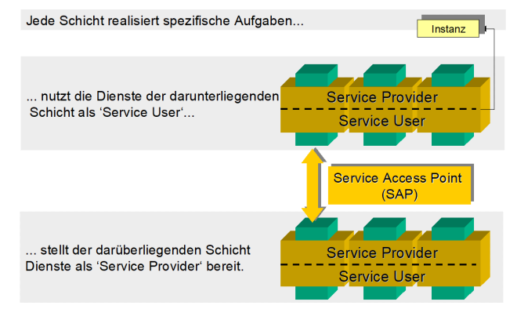
Übergabe von Daten zwischen den Schichten und virtuelle Kommunikation
- Encapsulation: Bei der Inanspruchnahme der Dienste einer untergeordneten Schicht übergibt die höhere Schicht ihre Daten an die untergeordnete Schicht. Dabei werden auf der unteren Schicht schichtspezifische Informationen hinzugefügt und gegebenenfalls nach unten gereicht.
- Decapsulation: Bei der Verbindung von zwei Endsystemen durchlaufen die Daten im Sender die Schichten abwärts, während sie im Empfänger in den Schichten umgekehrter Reihenfolge nach oben weitergegeben werden.

Dabei werden die Daten von Schicht zu Schicht mit einem Header und ggf mit einem Trailer versehen:
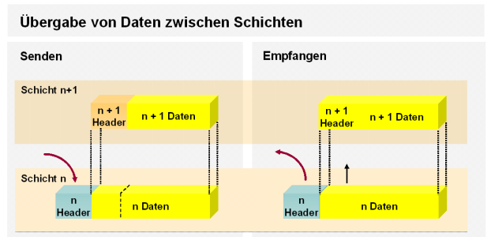
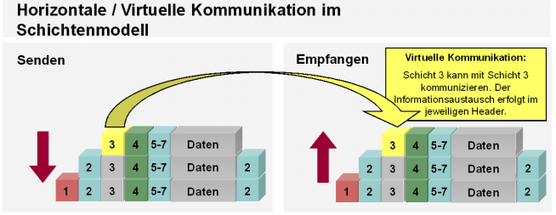
Netzperformance
Die zusätzlichen Daten zu den Nutzdaten nennt man Overhead, dieser stellt einen wichtigen Parameter bzgl der Leistungsfähigkeit eines Netzwerks dar.
